今日动态
2025.3.24 星期一 天气 晴
本周主题：我们在春天里
周发展目标：
1.知道春天是播种的季节，了解植物的特点及生长变化，乐于参与种植活动。
2.尝试用多元的方式表达与表现，有主动关心、保护植物的意识，珍惜自己的劳动成果。
3.体会人与自然之间的和谐关系，萌发对春天的热爱之情。
一、来园情况
出勤26人：阴少帅、徐诺言、丁曼婷、王凯博、王若鑫请事假。
二、语言：桃树下的小白兔
《桃树下的小白兔》是一则春天的美丽童话故事，它以桃花为主题，讲述了山羊、小猫、小松鼠、小蚂蚁将好朋友小白兔送来的桃花花瓣想象变成各种物品的故事，表现了生机盎然的大自然以及春天里的人、事之间和谐友好的情感。故事中生动形象的语言、优美的意境、欢快的情绪，赋予了幼儿丰富的想象，把孩子们带入了如诗如画的大自然中。
表扬这些小朋友能欣赏故事，感受故事的语言美和意境美，体验分享的快乐：谌睿、刘锦宥、吴文欣、徐诺、申晓文、谭沁、王知霖、徐佳伊、章昕媛、胡奕可、王诺婉、徐筱晞、张奕涵、张悦威、郑书韵、周艺天、宗韫玉。
表扬这些小朋友能在理解故事的基础上，能大胆想象桃花瓣的多种用途，并积极表达：冯欣、徐梓赫、杨易、王秋瑶、黄梓宸、蒋翊晗、李慕妍、李璟睿。
希望这些小朋友能认真倾听，并积极动脑：魏锦宸、梁峻晰。
三、区域游戏
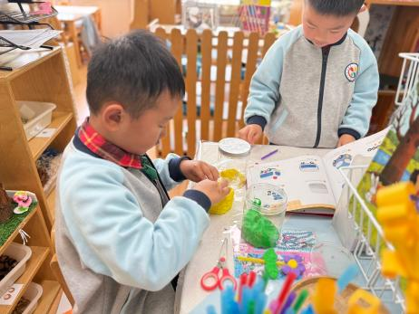  开心翻阅着泥工书试图寻找灵感。而杨易目标明确，正用黄色和绿色制作一个花盆，开心看到后绝对和杨易分工合作，制作起了怀东。 | 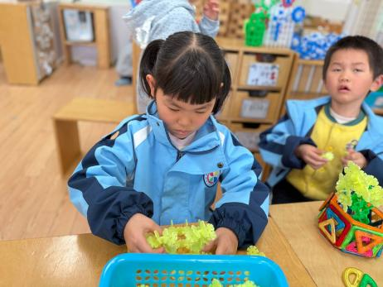  宗蕴玉在建构区用雪花片建构着花篮。
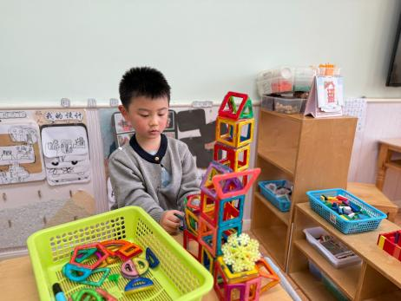  刘锦宥在建构区玩着磁力片，不断更新着高楼的样式，整个游戏的过程完全不受外界的影响，非常的专注投入。 | 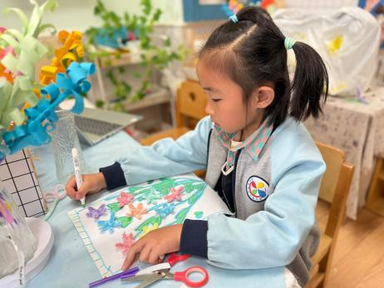  谌睿在美工区用毛根做了花朵，再用彩纸补充了绿叶。而可可再进行了作品的美化。从作品上看，整个画面有疏有紧，颜色多样，很好看呢。
四、温馨提示
1.幼儿有身体不舒服请及时告知老师哦！
2.2025年春学期新北区低保对象教育补贴工作已启动，纸质回执单请家长根据实际情况填写好后带来。

